

**DUT Filière Génie Informatique**

**Rapport de Projet de fin d’études**

**Réalisation d’une application de réservation d’hôtels**

**Réalisé par : Encadré par :**

* **ELKHIYAR Moncif Pr. SEDKI**
* **HNAKA Achraf**

**Année Universitaire 2018 /2019**

**Dédicaces**

Nous Dédions ce travail à :

Nos chers parents pour leur soutien moral et matériel, leurs sacrifices et leur amour, nos chers frères, sœurs et amis pour leurs aides, encouragements et fidélité.

Le corps professoral et administratif de l’école pour leurs efforts, aides et soutien ainsi pour leurs encadrements et intérêts.

Tous les étudiants de génie informatique –

Promotion 2017/2019

**Remerciement**

C’est un plaisir et un moment très agréable de rendre hommage et de formuler des remerciements aux personnes qui, d’une manière ou d’une autre, ont apporté leur soutien et contribué à finaliser ce travail.

Nos remerciements vont tout d’abord au professeur M. Sedki pour son assistance continue et ses orientations constructives et aussi pour ses suggestions et ses conseils avisés.

Nous tenons à remercier toutes les personnes qui ont contribué au succès de notre Projet de fin d’études et qui nous ont aidé lors de la rédaction de ce projet.

Enfin, Nous adressons également nos sincères remerciements à tous les enseignants qui ont contribué à notre formation ainsi qu’à toutes les personnes qui travaillent à l’école supérieure de technologie de Guelmim.

**SOMMAIRE**

Contenu

Présentation du projet et les outils de développement 7

1. Introduction 7

2. Présentation générale de l’application 7

3. Méthodes et outils de développement 7

4. Conclusion 11

Analyse et Conception 12

1. Introduction 12

2. Analyse et conception de base de données 12

*2.*1. Dictionnaire de données 12

2.2. Modèle *conceptuel* de données (MCD) 13

2.3. Modèle logique de données 14

2.4. Génération de base de données : 15

2.5. Création de base de données sous MySQL 16

2.6. Conclusion 17

Réalisation du Projet

1. Introduction 18

2. Présentation de l’application 18

3. Conclusion 21

Conclusion Générale : 21

**TABLE DES FIGURES**

**Figure 1: Modèle conceptuel de données** 14

**Figure 2: Modèle logique de données** 15

**Figure 3: Fichier SQL** 16

**Figure 4 : Base de données dans phpmyadmin** 17

**Figure 5 : La page d’accueil de l’application** 18

**Figure 6: Résultats de la recherche** 19

**Figure 7: Interface de réservation hôtel** 20

**Figure 8: Interface de confirmation de réservation** 20

**Introduction Générale**

De nos jours, le secteur de tourisme est devenu parmi les secteurs économiques mondiaux. Il offre à de nombreux pays en voie de développement la possibilité de progresser en matière de développement socio-économique. Et ce, grâce à l’étroite liaison du secteur tourisme avec d’autres secteurs tel que l’informatique. En effet, l’informatique contribue considérablement à la simplification de la gestion des voyages. En d’autres termes, les agences de voyage trouvent des solutions pratiques et efficaces aux différents problèmes de gestion(la réservation, le payement…) par le biais de l'informatique.

Dans ce projet nous allons réaliser une application web pour la gestion de réservation d’hôtel. Cette application permettra pour un client de rechercher et de réserver des hôtels dans une ville donnée.Ce mémoire est subdivisé en trois chapitres :

D'abord, le premier chapitre présentera le contexte général de notre projet avec nos objectifs, le cahier des charges informatique de notre projet ainsi les outils de développements utilisés pour réaliser notre projet.

Ensuite, le second chapitre décrira l'étape de l’analyse et de conception tout en détaillant la méthodologie suivie et les modèles correspondants.

Enfin, le troisième chapitre illustrera la phase de la mise en œuvre de notre application en s’intéressant aux interfaces qui présentent le fonctionnement général de notreapplication.

CHAPITRE I

# Présentation du projet et les outils de développement

## 1. Introduction

L’objectif de cette application web est de faciliter la gestion de réservation d’hôtel. Cette application permettra pour un client de rechercher et de réserver des hôtels dans une ville donnée. Dans ce chapitre nous présentons l’objectif et les besoins de notre projetainsi que lesoutils de développement utilisés pour le réaliser.

## 2. Présentation générale de l’application

Cette application web rentre dans le cadre du projet de fin d’études, afin d’obtenir notre Diplôme Universitaire de Technologie.

L’objectif principal s’illustre sous la créationun site web pour la réservation d’hôtel.Ce site donne aux internautes la possibilité de rechercher un hôtel dans une ville donnée et de faire une réservationd’une chambre pendant une durée voulue. L’application développée permettra de réaliser les opérations suivantes :

* Recherche d’Hôtel dans une ville donnée.
* Réservation d’une chambre pendant une durée donnée
* Gestion de l’espace administrateur

## 3. Méthodes et outils de développement

Afin de réaliser cette application web, nous allons utiliser plusieurs technologie web et outils informatiques.Dans cette partie, nous allons faire des petites présentations sur tous les outils que nous allons utiliser, en commençant par le langage PHP, suivi par la présentation de Sublime Texte qui est un editeur de développements, ensuite nous allons présenter MySQL qui est un serveur de base de données relationnelles, ensuite nous allons présenter quelques outils utiliséscomme : Html5, Css, JavaScript,Jquery, Bootstrap.ext…

**EasyPHP**

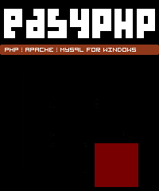EasyPHP est une plate-forme de développement Web permettant de faire fonctionner localement (sans se connecter à un serveur externe) des scripts PHP. Ce n'est pas en soi un logiciel mais un environnement comprenant deux serveurs (un serveur web Apache et un serveur de bases de données MySQL), un interpréteur de script (PHP), ainsi qu'une administration SQL phpMyAdmin.

**Sublime Texte**

Sublime Texte est un éditeur de texte générique codéen C++ et Python, disponible sur Windows, Mac et Linux.Le logiciel a été conçu tout d'abord comme une extension pourVim, riche en fonctionnalités. Il est facile à prendre en main, et évolutif grâce à une énorme quantité de plug-in.

**HTML5**

****HyperText Markup Langage est un langage permettant lacréation des pages Web. Il est initialement dérivé duStandard GeneralizedMarkupLanguage (SGML). HTML utiliseune structure formée avec des balises permettant la mise en forme du texte. IL nécessite un navigateur web pour la visualisation. HTML permet également de structurer sémantiquement et de mettre en forme le contenu des pages, d’inclure des ressources multimédias (dans) desimages, des formulaires de saisie… Il est s avec des langages de programmation (JavaScript, VbScript) et des formouvent utilisé conjointement ats de présentation (feuilles de style en cascade).

**Feuille de style (CSS)**

CSS signifie Cascading Style Sheet, en français Feuilles de Style en Cascade, c’est un langage permettant la mise en forme des documents écrits en langage de balisages tel queHTML. Les feuilles de style rendent plus aisé les modifications des pages web en ne définissant qu’un modèle pour toutes les pages.

**Bootstrap**

.Bootstrap est une collection d'outils utiles à la création du design (graphisme, animation et interactions avec la page dans le navigateur, etc.) de sites et d'applications web. C'est un ensemble qui contient des codes HTML et CSS, des formulaires, boutons, outils de navigation et autres éléments interactifs, ainsi que des extensions JavaScript en option. C'est l'un des projets les plus populaires sur la plate-forme de gestion de développement GitHub

**JavaScript**

Est un langage de programmation de scripts principalement utilisé pour les pages web interactives. Il a été créé à l'originepar Netscape. C'est une extension du langage HTML qui est incluse dans le code. Ce langage est un langage de programmationqui permet d'apporter des améliorations au langage HTML en permettant d'exécuter des commandes.

**JQUERY**

****JQuery est une bibliothèque JavaScript libre etmulti-plateforme créée pour faciliter l'écriture de scripts côté client dans le code HTML des pages. La première version estlancée en janvier 2006 par John Resig. Il se présente comme un unique fichier de 120 ko (19 ko dans sa version compressée).Aussi il existe sous forme d'un fichier JavaScript contenant toutes les fonctions de bases.

**PHP**

****Le langage PHP est un langage de programmation web côté serveur, ce qui veut dire que c'est le serveur qui va interpréter le code PHP (langage de scripts) et Générer du code HTMLqui pourra être interprété par votre navigateur. Le PHP permet d'ajouterdes fonctionnalités de plus en plus complexes, d'avoir des sites dynamiques, de pouvoir gérer une administration de boutique en ligne, de modifier un blog, de créer des réseaux sociaux...

**MYSQL**

SQL est un langage informatique normalisé servant à exploiter des bases de données relationnelles. La partie langage de manipulation desdonnées de SQL permetderechercher, d'ajouter, de modifier ou de supprimer des données dans les bases de donnéesrelationnelles. Les instructions SQL s'écrivent d'unemanière qui ressemble à celle de phrases Ordinaires en anglais. Cette ressemblance vouluevise à faciliter l'apprentissage et la lecture.

**Merise**

Merise est une méthode d'analyse, de conception et de gestion de projet informatique.Merise a été très utilisée dans les années 1970 et 1980 pour l'informatisation massive des organisations. Cette méthode reste adaptée pour la gestion des projets internes aux organisations, se limitant à un domaine précis. Elle est en revanche moins adaptée aux projets transverses aux organisations, qui gèrent le plus souvent des informations à caractère sociétal (environnemental et social) avec des parties prenantes.

**PowerAMC**

Power Designer (anciennement PowerAMC) est un logiciel de conception créé par la société SAP, qui permet de modéliser les traitements informatiques et leurs bases de données associées.

Il a été créé par SDP sous le nom AMC*Designer, racheté par Power soft qui lui-même a été racheté par Sybase 1995. Depuis 2010 Sybase appartient à l'éditeur allemand SAP[1](https://fr.wikipedia.org/wiki/PowerAMC#cite_note-1).

PowerAMC permet de réaliser tous les types de modèles informatiques. Power AMC permet de travailler avec la méthode [Merise](https://fr.wikipedia.org/wiki/Merise_(informatique)). Cela permet d'améliorer la modélisation, les processus, le coût et la production d'applications.

## 4. Conclusion

Dans ce chapitre, nous avons étudié les besoins de notre projet ainsi que les outils nécessaires à utiliser pour son développement.Dans le chapitre suivant nous allons présenter l’étape de l’Analyse et la Conception de notre projet.

CHAPITRE II

# Analyse et Conception

### 1. Introduction

Comme tout projet informatique il est souvent très recommandé d'établir une bonne démarche de gestion de projet, C'est pourquoi dans cette partie nous allons attaquer la partie analyse et conception. Dans ce chapitre, nous allons présenter les étapes que nous avons suivi pour construire la base de données de notre application.

### 2. Analyse et conception de base de données

Nous avons adopté la méthode Merise pour la conception de notre base de données.

### *2.*1. Dictionnaire de données

Avant d’établir le modèle de conception de données, nous avons d’abord construit le dictionnaire de données de notre projet. Le tableau ci-dessous présente ce dictionnaire.

|  |  |  |
| --- | --- | --- |
| **Nom** | **Id** | Type |
| AddressClient | ADDRESSCLIENT | Text (20) |
| adresse hotel | ADRESSE_HOTEL_ | Text (20) |
| date debut | DATE_DEBUT | Date & Time |
| date fin | DATE_FIN | Date & Time |
| date paiement | DATE_PAIEMENT | Date |
| emailAdmin | EMAILADMIN | Text (20) |
| EmailClient | EMAILCLIENT | Text (20) |
| id categorie | ID_CATEGORIE | Number |
| id client | ID_CLIENT | Number |
| id paiement | ID_PAIEMENT | Number |
| id ville | ID_VILLE | Number |
| idAdmin | IDADMIN | Number |
| n chambre | N_CHAMBRE | Number |
| n hotel | N_HOTEL | Number |
| n reservation | N_RESERVATION | Number |
| nbretoile | NBR_ETOILE | Number |
| nom hotel | NOM_HOTEL_ | Text (20) |
| nom ville | NOM_VILLE | Text (20) |
| nomAdmin | NOMADMIN | Text (20) |
| NomClient | NOMCLIENT | Text (20) |
| passwordAdmin | PASSWORDADMIN | Long variable characters (20) |
| photo hotel | PHOTO_HOTEL | Text (20) |
| prenomAdmin | PRENOMADMIN | Text (20) |
| PrenomClient | PRENOMCLIENT | Text (20) |
| Somme | SOMME | Number |
| tel chambre | TEL_CHAMBRE | Number |
| tel hotel | TEL_HOTEL_ | Number |
| telAdmin | TELADMIN | Number |
| TelClient | TELCLIENT | Number |

### 2.2. Modèle*conceptuel* de données (MCD)

Le modèle conceptuel de données que nous avons construit est présenté dans la figure 1 ci-dessous. Ce modèle est établi à partir des entités et de dictionnaire de données présenté précédemment et aussi les règles de gestion pour un agence de réservation d’hôtel.

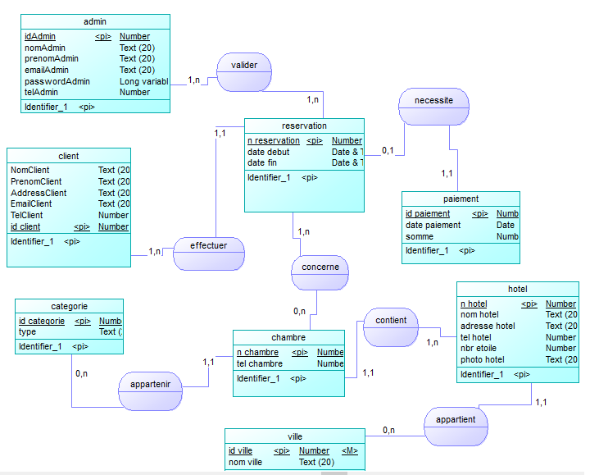

**Figure 1: Modèle conceptuel de données**

### 2.3. Modèlelogique de données

Nous avons utilisé le logiciel PowerAMC pour générer le modèle logique des données à partir du MCD. La figure 2 ci-dessous présente notre MLD.

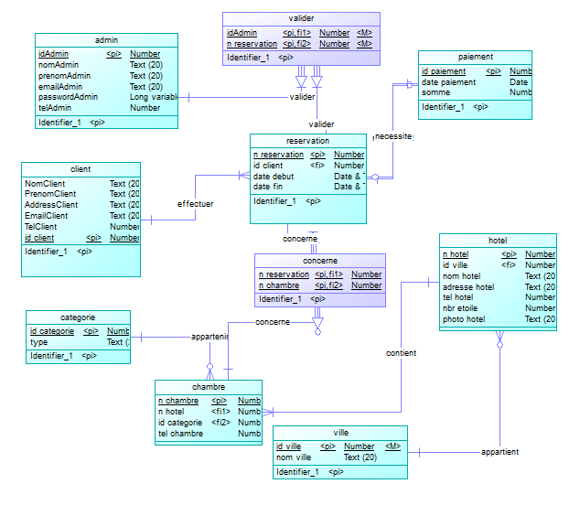

**Figure 2: Modèle logique de données**

### 2.4. Génération de base de données :

Après la transformation du module conceptuel de donnéesvers le modèle logique de données, on passe à l’étape de conception du modèle physique de données. Pour cela, nous avonsutilisé PowerAMC pour générer un fichier SQL qui contient les requêtes de création de la base de données. La figure 3 ci-dessous présente une partie de ce fichier.

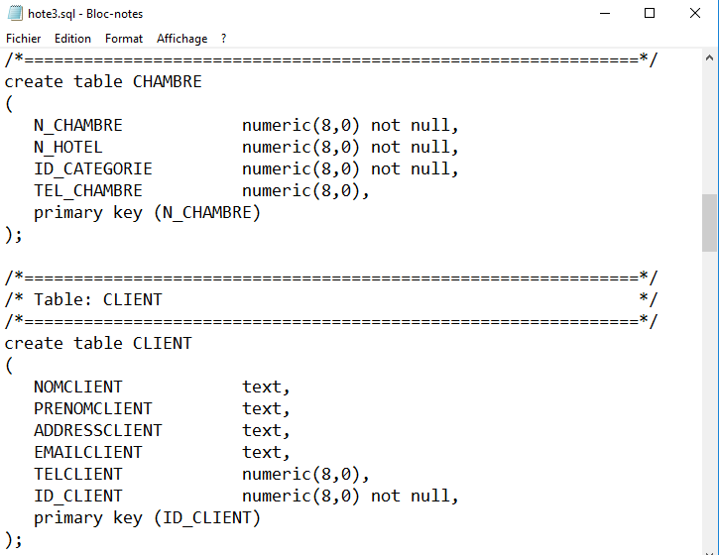

**Figure 3: Fichier SQL**

### 2.5. Création de base de données sous MySQL

Après la génération du fichier sqlde la base de données, nous avons crée une base de données dbhotel dans phpMyAdmin. Ensuite, nous avons exécuté la requête sql pour créer les différentes tables de notre base de données, comme il montre la figure 4 ci-dessous.

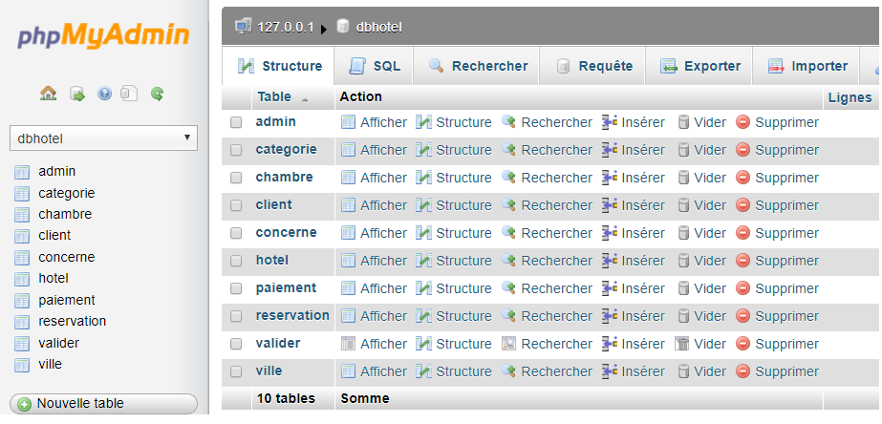

**Figure 4 : Base de données dansphpmyadmin**

### 2.6. Conclusion

Dans ce chapitre, nous avons présenté les étapes de l’Analyse et la Conception de notre projet en utilisant la méthode Meriseainsi l’étape de la création de la base de données dans MYSQL. Dans le chapitre suivant nous allons présenter la partie réalisation de notre projet

CHAPITRE III

# Réalisation du Projet

### 1. Introduction

Ce chapitre traite l’environnent de travail de réalisation du projet. Nous présenterons quelques interfaces graphiques de l’application pour découvrir le coté ergonomique et fonctionnel de notre application.

### 2. Présentation de l’application

#### 2.1Interface Accueil de l’application

La première interface de notre application web permet d’afficher la liste des hôtels disponible dans notre base de données, comme il montre la figure 5 ci-dessous. Nous avons intégré directement dans le page d’accueil un formulaire qui permettra de rechercher un hôtel selon la ville, la date de départ, la date de sortie et le type de chambre voulu.

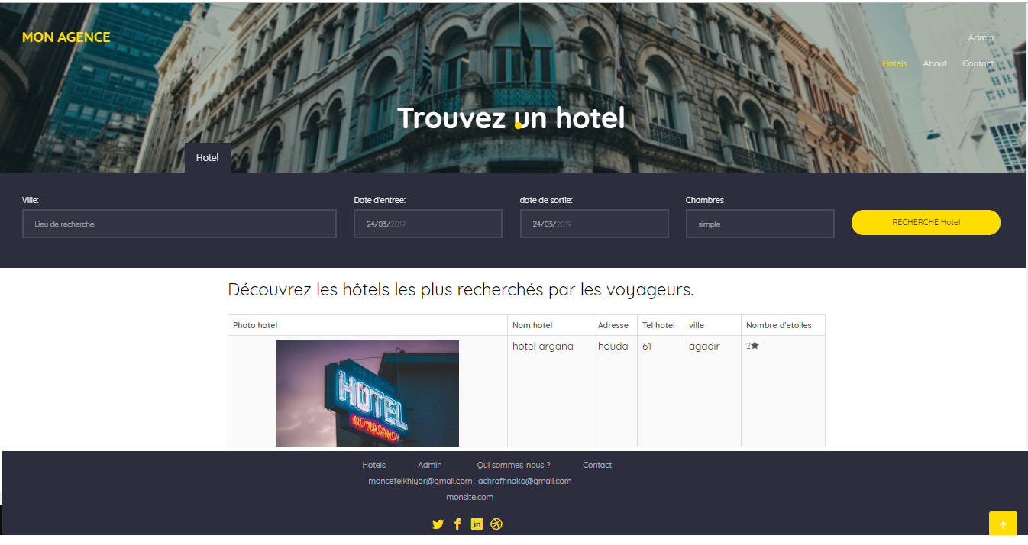

**Figure 5 : La page d’accueilde l’application**

#### 2.2Recherche d’une chambre

Une fois l’utilisateur entre les informations de la chambre à rechercher (la ville, les dates et le type de chambre) et clique sur le bouton rechercher, notre application lui affiche tous les hôtels disponibles qui se trouvent dans la ville donnée et qui ne sont pasdéjà réservés. Par exemple, la figure 6 ci-dessous présente les hôtels dans la ville guelimim qui contient une chambre double disponible entre les dates 25/04/2019 et 03/05/2019.

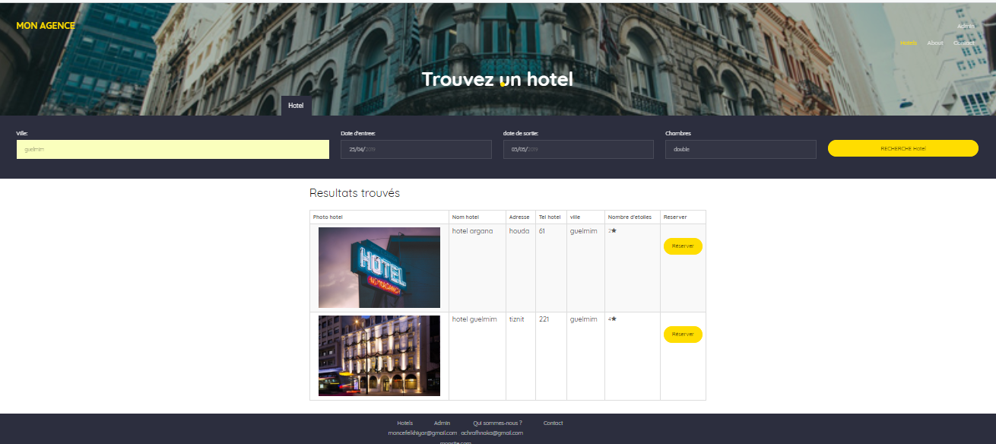

**Figure 6:Résultats de la recherche**

#### 2.3. Réservation d’une chambre

Dans la liste des hôtels affichées, lorsque l’utilisateur clique sur réserver une interface sera affiché pour compléter les informations de la réservations ( les informations du client), comme il montre la figue 7.

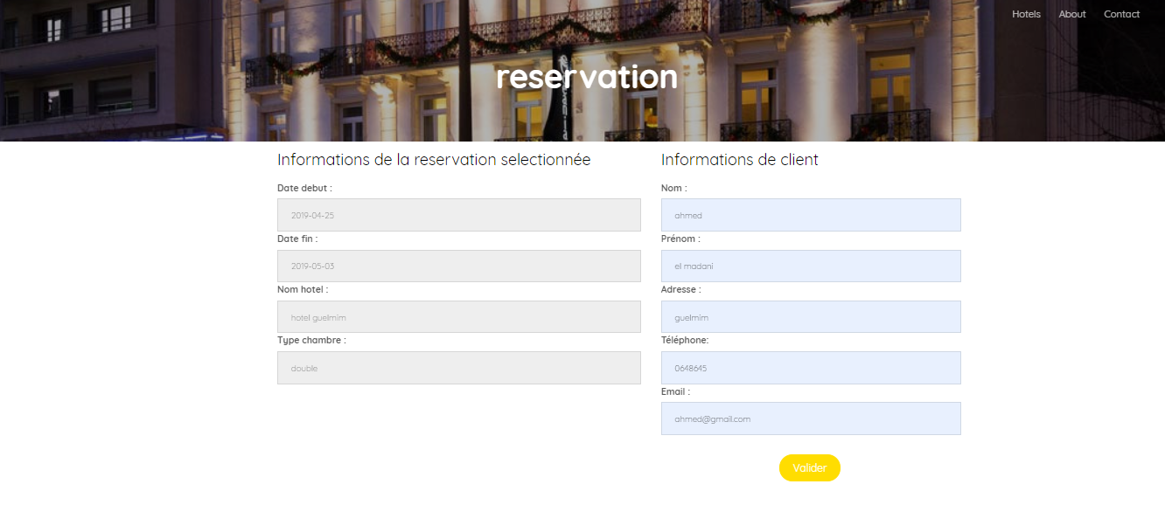

**Figure 7: Interface de réservation hôtel**

Ensuite, l’utilisateur entre ses informations (nom, prénom, tel, email) puis clique sur le bouton valider pour confirmer sa réservation. Une fois la réservation est bien effectuée un message de confirmation est affichée (figure 8).

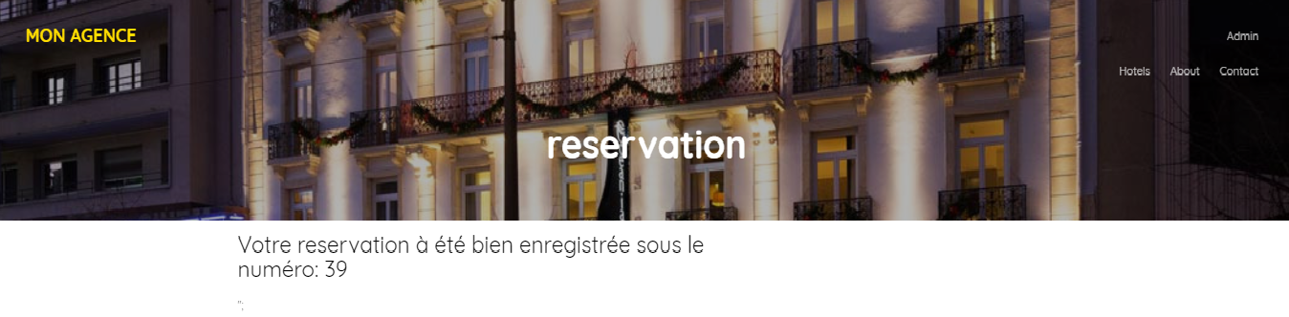

**Figure 8: Interface de confirmation de réservation**

### 3. Conclusion

Dans ce chapitre, nous avons présenté la partie réalisation de notre projet. En effet, nous avons illustré les principales interfaces graphiques de notre application.

# Conclusion Générale :

Dans ce projet de Fin d’Études intitulé :« **Réalisation d’une application de réservation d’hôtels** », nous avons réalisé une application web permettant la recherche et la réservation d’hôtel.

Cette expérience enrichissante nous a permis d’appliquer les connaissances qui nous avons acquis au cours de ces deux années de DUT en Génie Informatique à l’ESTG. Également, ce travail constituait pour nous l’occasion de découvrir et d’utiliser de nouveaux outils afin d’exploiter nos connaissances acquises et d’essayer d’apprendre à produire des applications informatiques de qualité.

Toutefois, durant notre réalisation de ce travail, nous étions confrontés au début à un certain nombre de difficultés liées au choix d’outils à utiliser pour le développement, la contrainte du temps et l’exploration de nouveaux outils.

Finalement, pour améliorer cette application nous aurions pu intégrer plusieurs fonctionnalités, parmi celle-ci, nous citons :

* La modification d’une réservation
* Un espace administrateur pour gérer les hôtels (ajout d’hôtel, de chambre,…)

**WEBOGRAPHIE**

<https://www.developpez.com/>

<https://fr.wikipedia.org>

https://openclassrooms.com/